Ιδού οι αριθμοί της νεανικής βίας –

Οι περιοχές με το μεγαλύτερο πρόβλημα
24.09.202413:23
Βασίλης Γ. Λαμπρόπουλος

Ποιοι μας ληστεύουν - Τι δείχνει η έκθεση της ΕΛ.ΑΣ



Μόνο το πρώτο οκτάμηνο του 2024 καταγράφηκαν 48% περισσότερα περιστατικά βίας ανηλίκων, πάνω από 100% η αύξηση την τελευταία τριετία - Η νέα χαρτογράφηση των «άγουρων συμμοριών» και οι «κόκκινες περιοχές» - Σύντομα θα ενεργοποιηθεί «κουμπί πανικού» στα κινητά των θυμάτων.

Η εγκληματικότητα των ανηλίκων στη χώρα μας προβληματίζει και ανησυχεί, με την αύξηση των ποσοστών της να φτάνει το 48% το πρώτο οκτάμηνο του 2024, σε σχέση με την αντίστοιχη περυσινή περίοδο.
Το ποσοστό αυτό έχει ήδη θέσει σε κατάσταση συναγερμού τις αρχές ασφαλείας της χώρας, τα μέλη των οποίων προβληματίζονται για τη διαρκώς αυξανόμενη βιαιοτήτων παιδιών ηλικίας μέχρι 18 ετών.
Όπως αποκαλύπτει δε «Το Βήμα», οι συλλήψεις ανήλικων δραστών έχουν αυξηθεί κατά 46% σε σχέση με πέρυσι! Να σημειώσουμε εδώ ότι αύξηση των αντίστοιχων κρουσμάτων που έφτασε το 60%, είχε παρουσιαστεί σε πολλές από τις παράνομες ενέργειες ανηλίκων την περίοδο 2022-2023.
Το πρόβλημα αυτό φαίνεται ότι λαμβάνει ολοένα και μεγαλύτερες διαστάσεις, με τον αριθμό των επιθέσεων ή βιαιοπραγιών από ανηλίκους να αυξάνεται διαρκώς, αλλά και την ΕΛΑΣ από την πλευρά της να έχει πλέον πληρέστερο σύστημα καταγραφής των παραπάνω και πιο αποτελεσματικές παρεμβάσεις.
Σύντομα δε θα ενεργοποιηθεί ειδική εφαρμογή («κουμπί πανικού») στα κινητά και για θύματα τέτοιου είδους επιθέσεων ενώ θα δημιουργηθούν νέες υπηρεσίες για διαχείριση τέτοιου είδους θεμάτων της ενδοοικογενειακής βίας.

Τα στοιχεία της έρευνας
Τα στοιχεία που έχει συγκεντρώσει «Το Βήμα» ωστόσο πραγματικά σοκάρουν. Κάθε μέρα καταγράφονται περίπου 20 παράνομες ενέργειες ανηλίκων. Κάθε 24 ώρες σημειώνονται 1-2 βίαιες επιθέσεις σε βάρος άλλων νέων ή πολιτών από τις επονομαζόμενες άγουρες συμμορίες.
Τα περισσότερα από αυτά τα περιστατικά σημειώνονται στην Αττική, στην Πελοπόννησο και στην Κρήτη αλλά η μεγαλύτερη αύξηση τους τελευταίους μήνες στην εγκληματικότητα των νεαρών παιδιών παρουσιάζεται στα νησιά των Κυκλάδων (με διπλασιασμό των περιστατικών και τριπλασιασμό των συλλήψεων των ανήλικων δραστών) αλλά και στα Επτάνησα.
Ο περιορισμός αυτού του φαινομένου, όπως αναφέρουν οι πληροφορίες, είναι πλέον ένας από τους κύριους στόχους του υπουργού Προστασίας του Πολίτη Μιχάλη Χρυσοχοΐδη και της ηγεσίας της ΕΛ.ΑΣ.
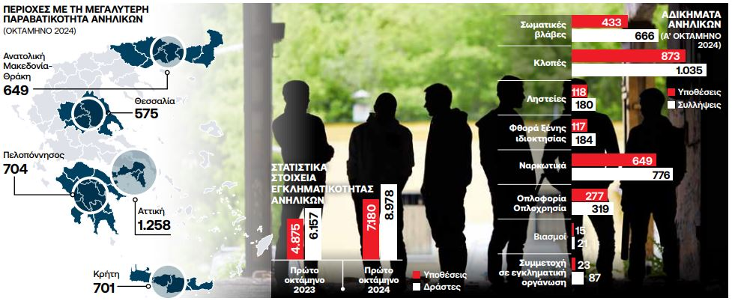
Πάντως, ενδεικτικό της προβληματικής κατάστασης που έχει δημιουργηθεί είναι τα αλλεπάλληλα περιστατικά βίας ανηλίκων της τελευταίας εβδομάδας. Το βράδυ της περασμένης Κυριακής δύο 14χρονοι κι ένας 15χρονος επιτέθηκαν για να κλέψουν δύο συνομηλίκους τους στην Πετρούπολη. Λίγο νωρίτερα είχε σημειωθεί επίθεση σε προαύλιο σχολείου στην Τερψιθέα από τρία άτομα που φορούσαν κουκούλες και κρατούσαν ρόπαλα κι επιτέθηκαν σε δύο ανηλίκους που βρίσκονταν εκεί.
Μετά από έρευνες της ΕΛ.ΑΣ. διαπιστώθηκε ότι οι κουκουλοφόροι ήταν δύο 15χρονοι κι ένας 17χρονος οι οποίοι και συνελήφθησαν. Προ πέντε ημερών ένας 15χρονος στη Θεσσαλονίκη ξυλοκοπήθηκε από πέντε συνομηλίκους του που βιντεοσκόπησαν την ενέργειά τους. Μάλιστα, οι εγκληματικές αυτές ενέργειες φαίνεται ότι αποτελούν πλέον μια δραματική καθημερινότητα που καλούνται να αντιμετωπίσουν οι αρχές ασφαλείας.

Οι αριθμοί είναι ενδεικτικοί…
Όπως αποκαλύπτουν τα στοιχεία, το πρώτο οκτάμηνο του 2023 είχαν σημειωθεί 4875 υποθέσεις με αδικήματα ανηλίκων και είχαν συλληφθεί 6.157 δράστες. Το πρώτο οκτάμηνο του 2024 έχουν καταγραφεί 7.180 υποθέσεις παραβατικών ενεργειών παιδιών κι έχουν συλληφθεί 8.978 νεαροί – μέχρι 18 ετών – δράστες.
Οι περισσότερες από αυτές τις υποθέσεις 1.258 (ποσοστό επί του συνόλου 18%) έχουν καταγραφεί στην Αττική, οι 1.007 (ποσοστό 14%) στις Κυκλάδες και εδώ συνεκτιμάται βεβαίως ότι αρκετοί από αυτούς είναι τουρίστες, οι 753 στην Πελοπόννησο (ποσοστό 11%) και οι 701 (ποσοστό 10%) στην Κρήτη.
Οι περιοχές που έχουν μικρότερη εγκληματικότητα ανηλίκων είναι τα νησιά του Βορείου Αιγαίου (Μυτιλήνη, Σάμος κ.ά.) με 89 αντίστοιχα συμβάντα, η Δυτική Μακεδονία με 114 υποθέσεις παρανομιών από ανηλίκους και η Στερεά Ελλάδα με 257 τέτοιου είδους περιπτώσεις. Είναι αξιοσημείωτο ότι τα νησιά του Βορείου Αιγαίου και η Ανατολική Μακεδονία και Θράκη είναι οι μόνες περιοχές στις οποίες μειώθηκε (από 3% ως 14%) η εγκληματικότητα των ανηλίκων το πρώτο οκτάμηνο του 2024 σε σχέση με το αντίστοιχο διάστημα του 2023.
Επιπλέον, μια αύξηση της τάξης του 14% σημειώθηκε στη συμπρωτεύουσα. Στην Αττική υπήρξε αύξηση των συλλήψεων των ανήλικων δραστών κατά 49%, στη Θεσσαλία κατά 60,34%, στα νησιά του Ιονίου κατά 117% και στα νησιά των Κυκλάδων κατά 234%!

Οι «δύσκολες» περιοχές της Αττικής
Στην Αθήνα οι περιοχές που φαίνεται να έχουν τους περισσότερους συλληφθέντες ηλικίας μικρότερης των 18 ετών είναι ο Άγιος Παντελεήμονας, η Δάφνη, ο Υμηττός, η Κυψέλη και ο Κολωνός. Σε άλλες περιοχές της Αττικής τα περισσότερα περιστατικά με εγκληματικότητα ανηλίκων σημειώνονται σε Άλιμο, Ηλιούπολη, Αχαρνές, Φυλή, Πετρούπολη, Περιστέρι, Μαρούσι, Κηφισιά, Νέα Ιωνία, στο κέντρο του Πειραιά, στα Καμίνια και στη Νίκαια.
Όσον αφορά τα αδικήματα που διέπραξαν οι ανήλικοι το πρώτο οκτάμηνο του 2024 τα στοιχεία είναι επίσης αποκαλυπτικά. Οι συμμορίες των νεαρών προχώρησαν σε 433 επιθέσεις με σωματικές βλάβες κατά κυρίως άλλων ανηλίκων έναντι 283 το ίδιο διάστημα του 2023 (δηλαδή αύξηση της τάξης του 65% των επιθέσεων αυτών τη φετινή χρονιά). Ακόμη, από την αρχή του χρόνου υπήρξαν 666 συλλήψεις ανηλίκων για τέτοιου είδους βιαιότητες, έναντι 383 που καταγράφηκαν πέρυσι (δηλαδή διπλασιασμός των ανήλικων πρωταγωνιστών ξυλοδαρμών).
Χαρακτηριστικό είναι ακόμη ότι ενώ το 2019 υπήρχαν 91 συλλήψεις ανηλίκων για απλές σωματικές βλάβες, ο αριθμός αυτός έχει φθάσει σε 417 μόνο το πρώτο οκτάμηνο του 2024. Σημειώνεται ότι από τις 433 επιθέσεις με σωματικές βλάβες και κακοποιήσεις ανηλίκων, οι 98 προκάλεσαν σοβαρούς τραυματισμούς των θυμάτων.

Κλοπές, φθορές ιδιοκτησίας και ναρκωτικά
Επίσης, από τις αρχές του χρόνου μέχρι προ μερικών ημερών είχαν καταγραφεί 873 κλοπές με ανηλίκους δράστες, 118 ληστείες από παιδιά, 117 φθορές ξένης περιουσίας πάλι με δράστες ηλικίας μέχρι 18 ετών. Τα ίδια στοιχεία δείχνουν ότι υπήρχαν ανήλικοι ως συνεργοί σε 78 τέτοιου είδους επιθέσεις. Ακόμη υπήρξαν 649 περιπτώσεις διακίνησης ναρκωτικών με πρωταγωνιστές ανηλίκους καθώς και 277 για παράνομη οπλοφορία και οπλοχρησία από ανηλίκους.
Εντός του 2024, από την ΕΛ.ΑΣ. έχουν αποκαλυφθεί 23 υποθέσεις με «εγκληματικές οργανώσεις» με μαζική συμμετοχή ανηλίκων κι έχουν υπάρξει 87 συλλήψεις. Επίσης έχουν συλληφθεί 15 ανήλικοι για εμπρησμούς και 10 για κατοχή εκρηκτικών κι εμπρηστικών υλών, όπως κι άλλοι 21 για βιασμούς.

Ενίσχυση περιπολιών
Από την πλευρά του, το αρχηγείο της ΕΛ.ΑΣ. έχει προχωρήσει σε χαρτογράφηση των περιοχών όπου έχουν διαπιστωθεί επαναλαμβανόμενα περιστατικά βίας μεταξύ ανηλίκων κι ενίσχυση των περιπολιών στις περιοχές αυτές, παράλληλα με τη γενική ανάπτυξη των δυνάμεων «πρώτης γραμμής» (ΔΙΑΣ, ΟΠΚΕ κ.λπ.) καθώς και ενίσχυση των υπηρεσιών ανηλίκων της Ασφάλειας.

